Өскемен қаласы әкімдігінің " №18 орта мектебі"
коммуналдық мемлекеттік мекемесі

«Білім жүгін арқалап, биікке самға жас талап!»
(Математика, информатика, физика, көркем еңбек пәндер апталығының қорытынды есебі)

Әдістемелік бірлестік жетекшісі: Еңкебаева Д.Қ.

2022-2023 жж.

Мектебімізде «Білім жүгін арқалап, биікке самға жас талап!»
атты математика, информатика, физика, көркем еңбек пәндері апталығы 10-14 сәуір аралығында өтті. Апталыққа арналған жоспар бекітіліп, пән мұғалімдерімен танысырылды.

Мақсаты: жаңа технология элементтерін қолдана отырып, оқушылардың математика, ифнорматика, физика және көркем еңбек пәндері бойынша білімдерін тереңдетіп, қызығушылықтарын арттыру және логикалық ойлау қабілеттерін дамыту.

11 сәуірде 5 «К» сыныбында «Қызықты математика» сыныптан тыс іс-шара өтті. Математика пәні мұғалімі Каженова С.К. Сайысқа екі команда қатысты: «Алғырлар» тобы және «Білгірлер» тобы. VIII тапсырмадан тұрған сайыс топ басшылардың жарысымен аяқталды. «Сұрақ- жауап» сайысы, «Жұмбақтар» сайысы, «Сыр сандық» сайысы, «Ойымды жалғастыр» мақал - мәтелдерді жалғатыру сайысы, «Тапқырлар» логикалық сұрақтар сайысы, «Полиглот» жауабын қазақша, орысша, ағылшынша айту сайысы бодлы.
12 сәуірде 9-10-11 сыныптар арасында математика, информатика, физика пәнінен «Станциялардығы ойын» тақырыбында интеллектуалды ойыны өткізілді, пән мұғалімдері - Крючкова Г.И. Каженова С.К. Жумаканова Ж.Е. Кадирбаева Ш.Е. Еңкебаева Д.Қ. Мақсаты дарынды, қабілетті оқушылармен жұмыс, оқушылардың қызығушылықтарын арттыру.. Ойынға 24 оқушы қатысты. Жақсы білім көрсеткішін екі команда көрсетті: «Ньютон» командасы: Синельников М. Тынчеров Д. Звягинцев М. Ошкалов Л.. «Архимед» командасы: Чайзадина А. Жарқынқызы А. Уанбаева Д. Түсіпжанова А. Математика станциясы «22- кабинет», Информатика станциясы «ОИВТ кабинет», Физика станциясы «28 - кабинет» болды. Аталған сайыста оқушылар сайыстың әсерлі де, қызықты өтуіне ат салысты
13 сәуірде 8 «А», 8 «Б», 8 «В», сыныптарының арасында «Ең ақылды математик» сайысы өтті. Мұғалім Шарыпканова Л.Ж. Сайысқа: Воронин А., Баранов А., Московченко К., Иванова Е., Манцева Е., Шевченко А., Троеглазова Е., Штаймец В., Ступакова В.қатысты. Сайыс екі бөлімнен тұрды, бірінші бөлімде оқушылар сұрақтарға жауап жазулары қажет, екінші сайыста сөзжұмбақты шешу керек. 29 балл жинаған Иванова Е. жеңіске ие болды.
13 сәуірде 6 «В» сыныптарында «Не? Қайда? Қашан?» интеллектуалды ойыны өтті. Жауапты мұғалім Шарыпканова Л.Ж.. Ойынға 8 оқушы қатысты. Мақсаты: Оқушылардың ойлау қабілетін арттырып, ойын нақты жеткізуге үйрету. Ойын 4 раундтан тұрады.
І раунд - командаға қойылатын тапсырмалар
ІІ раунд – алтын сандық
ІІІ раунд – бейнематериалдан сұрақтар
ІҮ раунд- команда капитанына қойылатын сұрақтар
«Ең үздік ойыншы» номинациясымен» 6 «В» сынып оқушысы Бияхметов Алишер жеңіп алды.
14 сәуірде 6 «К» сыныбында «Қызықты математика» интеллектуалды білім сайысы өтті. Жауапты мұғалімі Раджанқызы З.
Мақсаты: - Оқушылардың математикадан алған білімдерін толықтырып, пәнге деген қызығушылықтарын ояту.- Оқушылардың ой-өрісін кеңейтіп, шығармашылық қбілетін, белсенділіктерін, сөздік қорын, сөйлей білу, өз тұжырымын дәлелдей білу іскерлігін дамыту.
- Оқушыларды алғырлыққа, тапқырлыққа, шапшаңдыққа, ұйымшылдыққа, жаупкешілікке тәрбиелеу. Сайыс 6 кезеңнен тұрды:
1. Логика әлемі (логикалық сұрақтар)
2. Білгірлер сайысы (басқа пәндермен байланысқан математикалық өрнек)
3. Математика әлеміне саяхат (математика пәнінен сұрақтар)
4. Дұрыс па, қате ме? (есептің дұрыс-бұрыстығын анықтау)
5. Қас-қағым сәт сайысы (әр топ тез-тез сұрақтарға жауап беру керек)
6. Математика тарихына саяхат
Сайысқа екі топ қатысты: «Алғырлар» тобы мен «Тапқырлар» тобы. Жақсы білім көрсеткен оқушылар: Жанатұлы Е. Дүйсенов А. Ануарбекова А. Ақатаева А.
14 сәуірде 7 «А» «Б» «В» «К» сыныптар арасында көркем еңбек пәнінен «Технология мамандары» атты сайыс өтті. Сайыс 9 кезеңнен тұрды: «Сергіту» «Мақалды аяқта» «Балғалар» «Анаграманы оқы» «Бұрғылар» «Сөздерді дұрыс қой» «Кім қандай жұмыспен айналысуда» «Жұмбақты шеш» «Капитандар сайысы».
Қорыта айтқанда, апталық өз қойған мақсатына жетті. Пән мұғалімдері әр іс- шараға тыңғылықты дайындалды және де үлкен жауапкершілікпен өткізді. Апта бойы оқушылар жоспардағы іс-шараларға белсене араласты және қатысты. Апталықта жоспарланған іс-шаралардың бәрі өз уақытында, өз деңгейінде өтті.

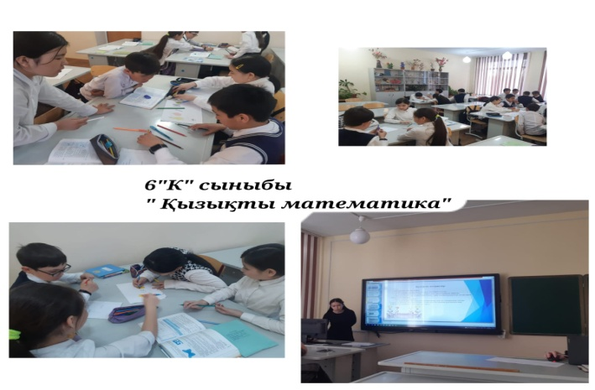 | 6 «К» сыныбында «Қызықты математика» интеллектуалды білім сайысы.  Жауапты мұғалім: Раджанқызы З.
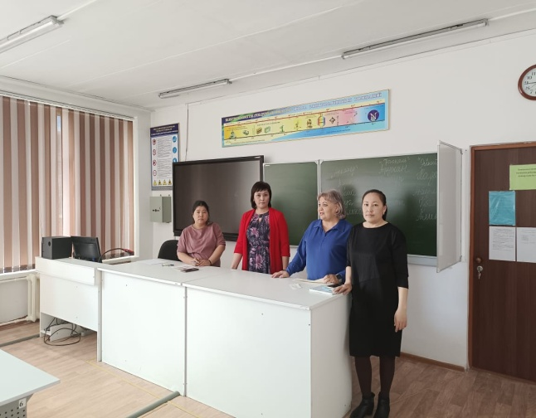 | 9-10-11 сыныптар арасында математика, информатика, физика пәнінен «Станциялардығы ойын» тақырыбында интеллектуалды ойыны. Пән мұғалімдері - Крючкова Г.И. Каженова С.К. Жумаканова Ж.Е. Кадирбаева Ш.Е. Еңкебаева Д.Қ.
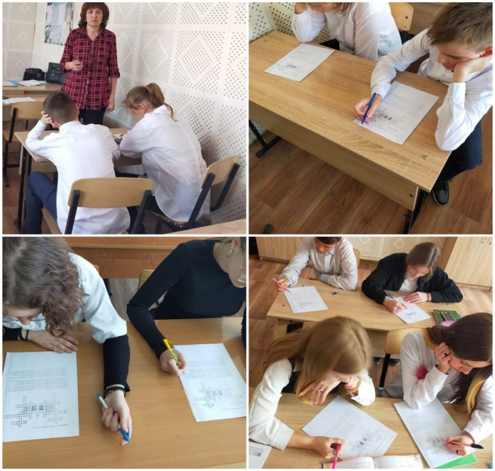 | 13 сәуірде 8 «А», 8 «Б», 8 «В», сыныптарының арасында «Ең ақылды математик» сайысы. Мұғалім Шарыпканова Л.Ж.
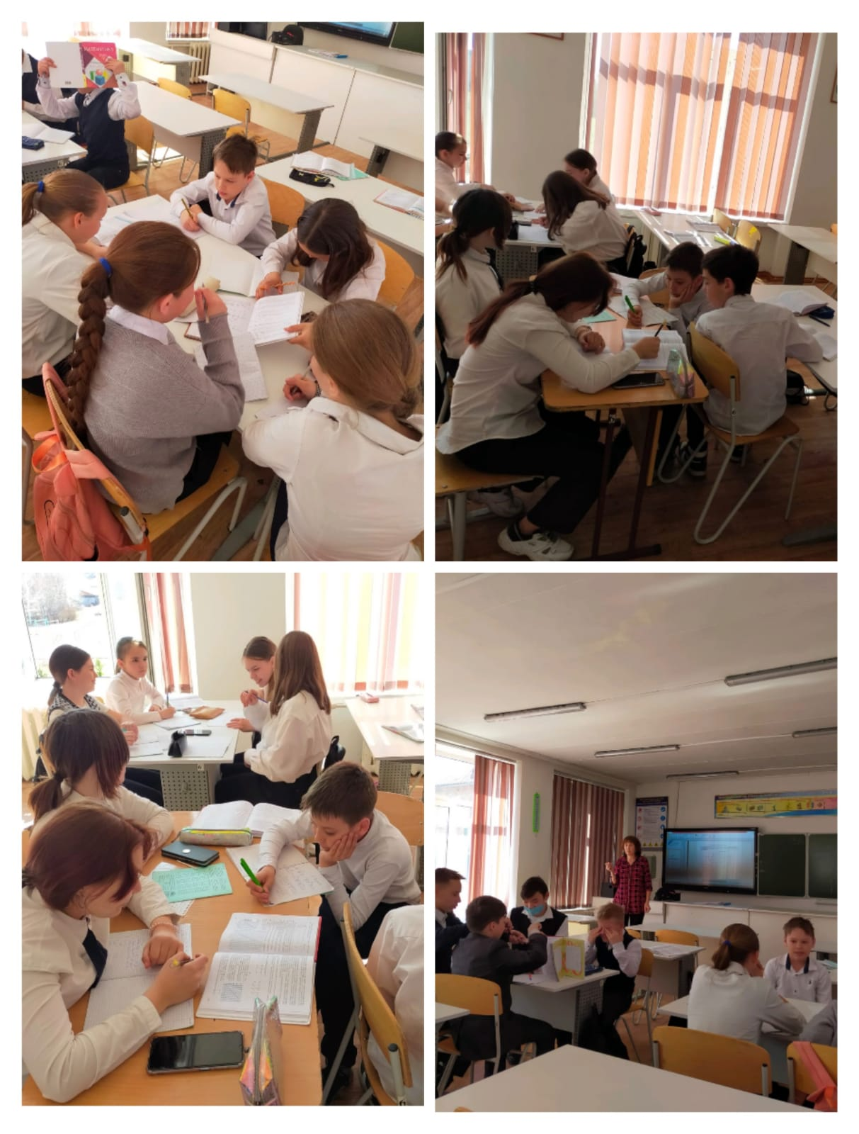 | 6 «В» сыныбы «Не? Қайда? Қашан?» интеллектуалды ойыны. Жауапты мұғалім Шарыпканова Л.Ж..
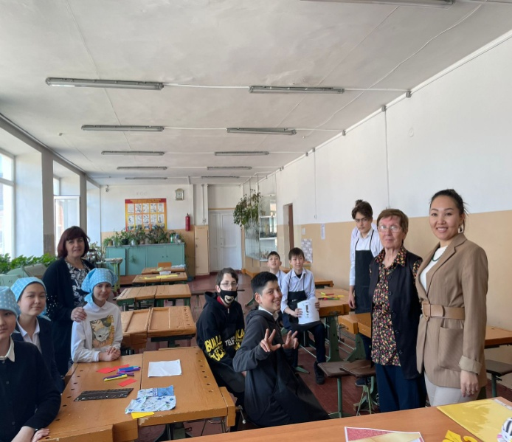 | «Технология мамандары» 7 сыныптар. Жауапты мұғалімдер: Юданова Н.И. Колобаева С.П. Амирова К.С.

